Dört kat daha fazla performans
B&R'dan yeni yüksek performanslı arka panel veri yolu
B&R artık X2X+ arka panel veri yolunu bir seçenek olarak sunuyor. Bu, X20 sisteminin performansını dört kat artırıyor. Mevcut tüm X20 G/Ç modülleri, X2X+ ile uyumludur. Tek yapmanız gereken, daha da güçlü makineler oluşturmak için X2X+ ile veri yolu modüllerini kullanmak.
Yeni veri yolunun avantajları, çok sayıda G/Ç modülünün veya yüksek hacimli verinin çok kısa döngü süreleriyle birlikte gerekli olduğu durumlarda özellikle belirgindir. Ayrıca iki ayrı çevrim süresi kullanılabilir. Zaman açısından daha az kritik olan verilerin daha yavaş taşınması ve daha az ağ ve işlemci yükü oluşturması için iki ayrı döngü süresi ayarlamak bile mümkündür. Bu şekilde, karmaşık yüksek hızlı süreçler, uygun maliyetli standart donanım kullanılarak güvenilir bir şekilde kontrol edilebilir.
Yüksek örnekleme oranları
X2X+, daha hızlı veri aktarımı ve dört kata kadar daha hızlı yanıt süreleri sağlar. Daha yüksek bant genişliği ile birlikte, büyük miktarda veri daha iyi işlenebilir ve daha yüksek örnekleme oranları elde edilebilir. Bu, örneğin titreşim ölçümleri için de bir avantajdır. Daha hassas durum izlemenin uygulanması çok kolaydır.

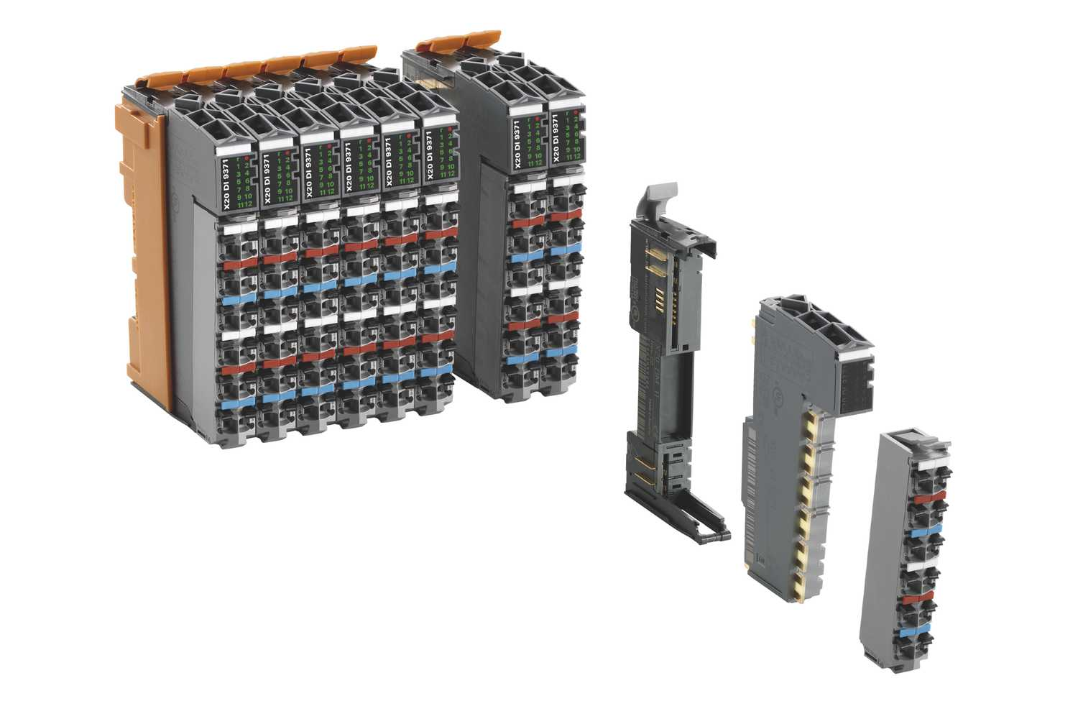
B&R artık X2X+ arka panel veri yolunu bir seçenek olarak sunuyor. Bu, X20 sisteminin performansını dört kat artırıyor.

B&R Hakkında
B&R, Avusturya'da genel merkezi ve tüm dünyada ofisleri bulunan yenilikçi bir otomasyon şirketidir. 6 Temmuz 2017 tarihinden bu yana B&R, ABB Group bünyesinde bir iş birimi olarak faaliyet sürdürmektedir. Endüstriyel otomasyonda bir dünya lideri olan B&R, gelişmiş mühendislik bilgisini modern teknoloji ile harmanlıyor. B&R, makine ve fabrika otomasyonu, tahrik ve kontrol teknolojisi, görselleştirme ve entegre emniyet teknolojisinde çeşitli sektörlerden müşterilerine bütünsel çözümler sunmaktadır. Endüstriyel loT ile OPC UA, POWERLINK ve openSAFETY gibi iletişim standartlarının yanı sıra Automation Studio yazılım geliştirme ortamının da sayesinde B&R geleceğin otomasyon mühendisliğini yeniden tanımlıyor. B&R, yenilikçi çözümleri ile otomasyon dünyasında yeni standartlar belirledi, süreçleri basite indirgemeye ve müşterilerin beklentilerinin ötesine geçmeye yardımcı oldu.
Daha fazla bilgi için www.br-automation.com.tr adresini ziyaret edebilirsiniz.

